DOSIER

ENRIQUETA SÍ, ENRIQUETA NO

DE JORGE LLOPIS

Índice
2

ENRIQUETA SÍ, ENRIQUETA NO
Sinopsis p.3
Ficha técnica y artística p.4
Ficha escenográfica p.5
Actuaciones p.6
Nota biográfica del autor p.7
Fotografías p.9
Resumen p.13

Historia de la Compañía p.14
Contacto p.20

ENRIQUETA SÍ, ENRIQUETA NO
DE JORGE LLOPIS

ENRIQUETA SÍ, ENRIQUETA NO
3

Sinopsis

TAMERLAM TEATRO, en su afán de seguir dando vida a obras que requieren de una buena dosis de intérpretes, ha seleccionado para su repertorio esta poco representada obra de Jorge Llopis, autor conocido por sus Pelópidas.
En esta ocasión, la compañía aborda el montaje de una obra de género peculiar: la comedia policíaca. Si bien el género policiaco tiene sobrada presencia en la historia del teatro, su derivación a la comedia es bastante más escasa.
En Enriqueta sí, Enriqueta no, Llopis convierte un hotel de provincias en una especie de 13 rue del percebe, donde los más diversos personajes cruzan sus destinos en torno a un extraño asesinato que, como suele suceder con muchos crímenes, resulta un enredo la mar de entretenido, sobre todo porque Llopis ejerce como comediógrafo para darle la vuelta a todo.
Y si en un crimen convencional lo difícil es hallar un culpable, en este lo que sobran son... culpables.

Estamos ante una divertida comedia, a veces disparatada, otras ligeramente irónica y por supuesto coloreada con pinceladas de lo absurdo.
Por una vez, la visita de la tan temida parca, puede convertirse en un disfrute.
Pero no se queden ahí, pasen, pasen...

ENRIQUETA SÍ, ENRIQUETA NO
DE JORGE LLOPIS
4

ENRIQUETA SÍ, ENRIQUETA NO

Ficha técnica y artística

DIRECCIÓN Terencio Tofanes
REVISIÓN Euloxio Fernández AYUDANTE DE DIRECCIÓN Pepe de la Hoz TÉCNICOS Sven Herraiz y Patricia P.Cubillo
CARACTERIZACIÓN Sebastián S.Gallego y Como Quieras SL
DISEÑO GRÁFICO iose_alías_(jadlha) ESPACIO SONORO Loxo Seixas FIGURINISTA Y ESCENOGRAFÍA EDP REALIZACIÓN ESCENOGRÁFICA Carvalho COORDINACIÓN GENERAL Pepe de la Hoz PRODUCCIÓN Tamerlam Teatro DURACIÓN DE LA OBRA 90 minutos

Reparto por orden de intervención
DOMINGO Pepe de la Hoz FÉLIX Felipe Cifuentes LALY Carmen Siso HONORINA Marisa Adrados
LORETO Esperanza Quintian
AGUSTÍN Fernando Godino
MARTA Lola Ortego
LEOPOLDO J. Anthony P. Montilla
KALISAY Julio Rodríguez REVILLA Lucía Arranz BEATRIZ Victoria País
DON RAMÓN no aparece pero queda tan bonito SEÑORITA VALDÉS, QUE ES LA ENRIQUETA QUE NO ES ENRIQUETA,
O SEA QUE ES OTILIA Begoña Miján
Y
UN CÁDAVER (QUE NO HABLA) no aparece para no herir susceptibilidades

Ficha escenográfica
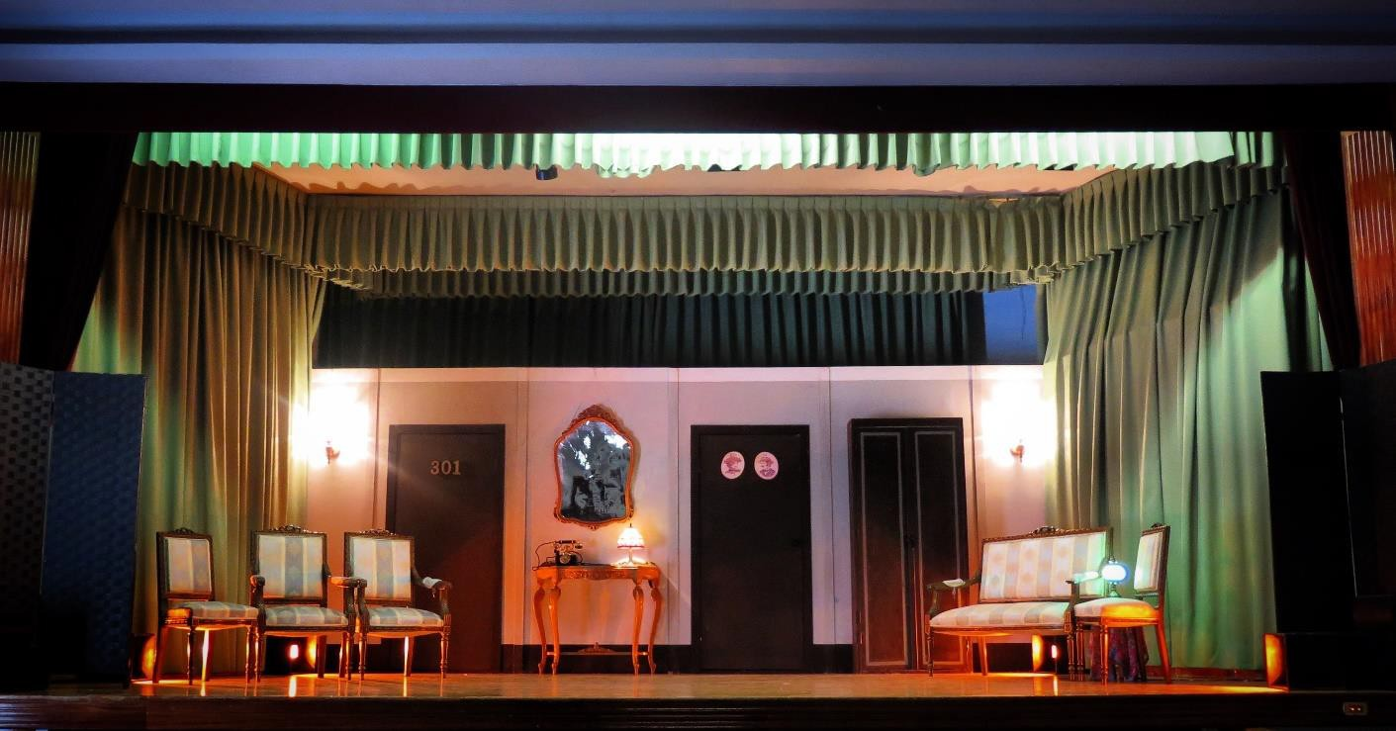
Decorado
- 4 paneles de contrachapado de 244cm x 122cm, 2 paneles de contrachapado de 244cm x 61,50cm. Composición según fotografía.
Iluminación
- 2 luminarias 100w cada una en frontal del escenario. Aportados por la compañía. Deben regularse por dimmer.
- 4 cuarzos 120 w. para iluminación a suelo, dentro de 4 cajones negros. Aportados por la compañía.
- Iluminación general de la escena, no disponemos de plano de luces.

Actuaciones
2023: 18 de marzo 18º CERTAMEN ABIERTO HORTALEZA CC
Carril del Conde, (Hortaleza), Madrid - PREMIO DEL PÚBLICO
2022: 28 de agosto XIV Festival de Teatro y Música la Antigua Mina, Zarzalejo, Madrid.
2020: 9 de agosto XII Festival de Teatro y Música la Antigua Mina, Zarzalejo, Madrid. (ANULADO POR LA SITUACIÓN DEL COVID)
2020: 22 de marzo Centro Cultural Buenavista (ANULADO POR LA SITUACIÓN DEL COVID).
2020: 1 de marzo Casa Chejov Madrid (Usera), (actualmente Senda Estudio).
2020: 29 de febrero Casa Chejov Madrid (Usera), (actualmente Senda Estudio).
2020: 25 de enero Centro Sociocultural Oporto (Carabanchel), Madrid.
2019: 26 de julio XI Festival de Teatro y Música la Antigua Mina, Zarzalejo, Madrid.
2019: 9 de junio Agrupación Deportiva Cultural de la EMT, Madrid.
2019: 8 de junio Agrupación Deportiva Cultural de la EMT, Madrid.

Nota biográfica del autor
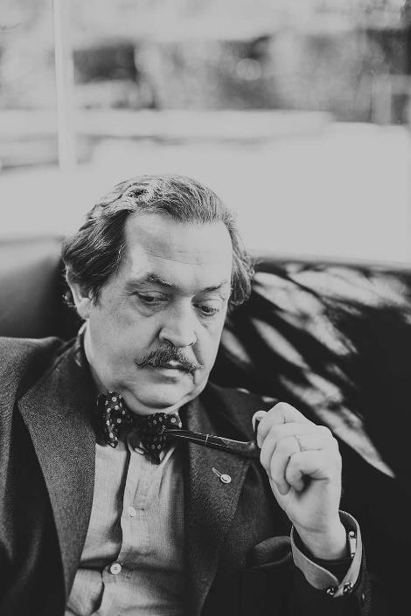
Jorge Llopis Establier (Alcoy, Alicante, 1919 - Madrid, 19 de noviembre de 1976) fue un escritor satírico, poeta, comediógrafo, humorista y actor español.
Se inició en el teatro como actor y se dio a conocer por sus colaboraciones en la revista de humor LA CODORNIZ, fundada por Miguel Mihura, donde siguió participando hasta el final de su vida. También participó en otras revistas de humor de su época, como DON JOSÉ (que ayudó a fundar) y LA GOLONDRIZ.
Considerado uno de los mejores humoristas españoles de la posguerra obtuvo EL PREMIO PALENCIA DE TEATRO por su pieza LA TROVA DEL CONDE RICARDO, y en 1955 consiguió uno de los premios más apetecidos por todos los cultivadores del género cómico:

EL PREMIO INTERNACIONAL DEL HUMOR con su obra LO MALO DE LA GUERRA ES QUE HACE PUM.

Entre sus obras menos conocidas pueden citarse ENRIQUETA SÍ, ENRIQUETA NO (ENIGMA POLICIAQUÍSIMO EN TRES ACTOS), LA TENTACIÓN VA DE COMPRAS (COMEDIA EN TRES ACTOS), NIEBLA EN EL BIGOTE, y FEDERICA DE BRAMANTE O LAS FLORECILLAS DEL FANGO (DRAMA DE CAPA Y BIGOTE CON UN POCO DE ESTRAMBOTE EN UN PRÓLOGO Y TRES ACTOS CON DOS RICOS ENTREACTOS).
Su obra satírica más conocida es LOS PELÓPIDAS (HÍLARO- TRAGEDIA), que parodia en dos actos las tragedias griegas.
Su andadura como escritor se centró exclusivamente en el género del humor con obras como ¿QUIERE USTED SER TONTA EN DIEZ DÍAS?, RIPIOS PARA NO DORMIR, LA VIUDA ES SUEÑO, FEDERICA DE BRABANTE, NIEBLA EN EL BIGOTE y LA REBELIÓN
DE LAS MUSAS, aunque su obra más famosa, sin lugar a dudas, es

LAS MIL PEORES POESÍAS DE LA LENGUA CASTELLANA (1957),
cuyo éxito propició una segunda edición revisada en 1972, libre ya de la rigidez de la censura franquista.



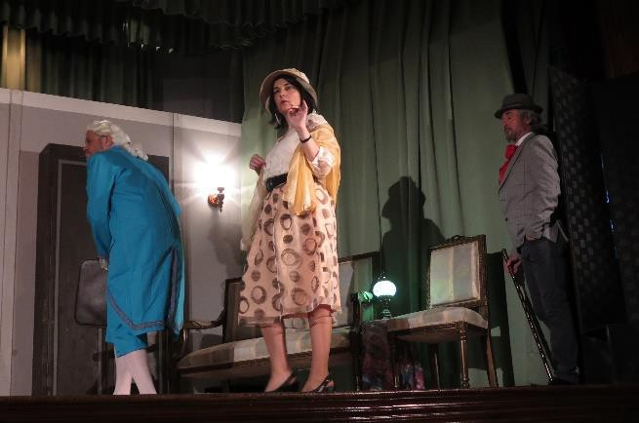

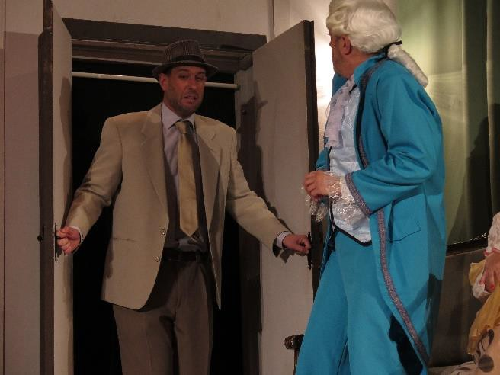

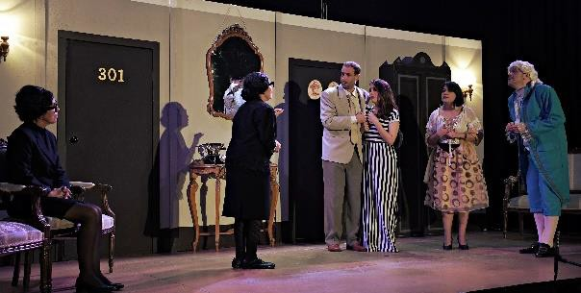

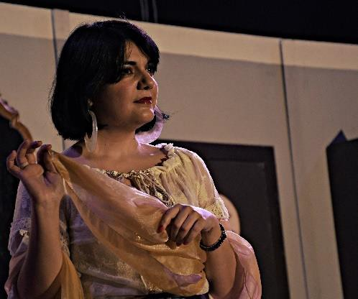

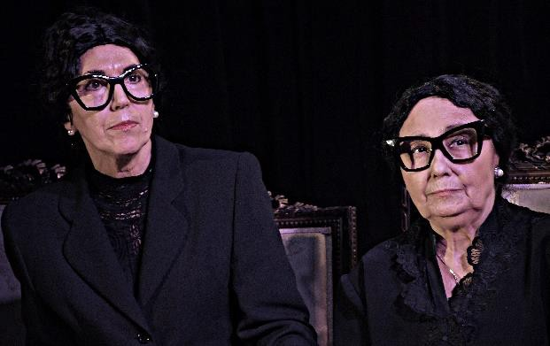

9


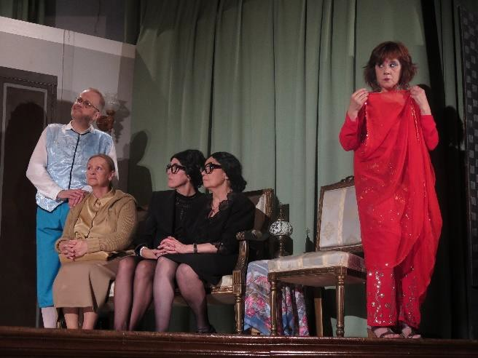

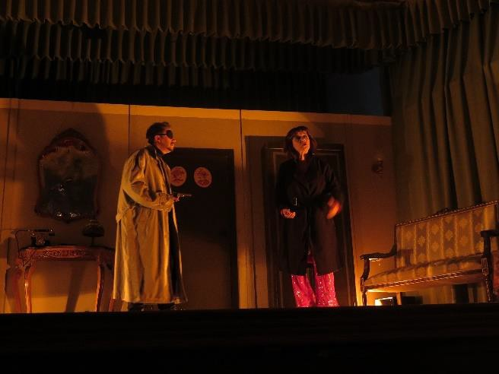

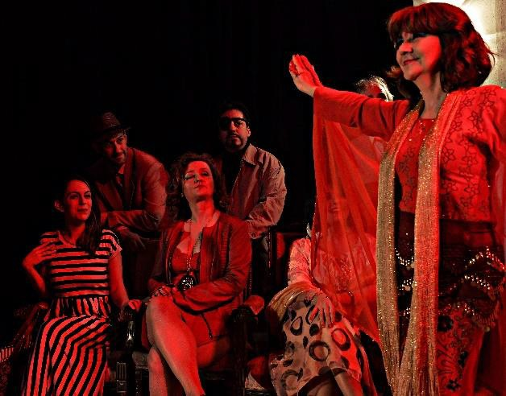

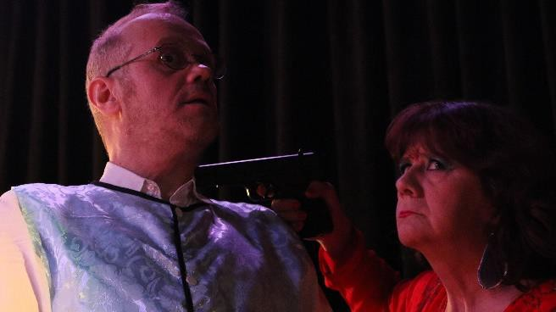

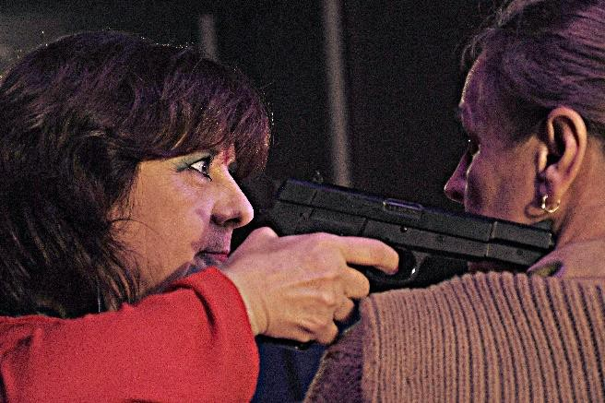

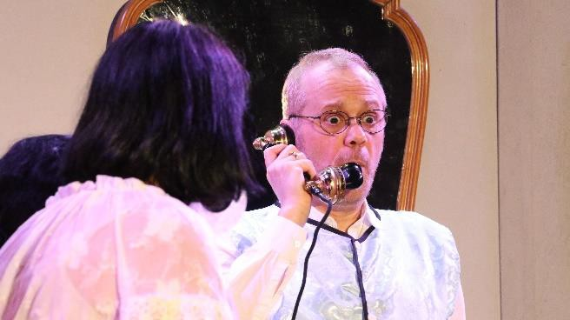

12

ENRIQUETA SÍ, ENRIQUETA NO
DE JORGE LLOPIS
13

ENRIQUETA SÍ, ENRIQUETA NO

Resumen
Enigma policiaquísimo en tres actos.
¿Sí o no?
¿Enriqueta sí, o Enriqueta no?
Por un lado una duda existencial de hondo calado. Por otro, la reunión de un considerable número de "posibles" asesinos en un hotel de provincias tradicionalmente destinado a otros menesteres más... amorosos.
Y...
Por supuesto, una inteligente inspectora de policía dispuesta a resolver el caso. Pero, ¿qué caso?
El de una muerta muy viva o el de una viva muy poco muerta.
En fin, para que contar más...
¡Pasen y vean!

Denominación de la entidad:
GRUPO DE TEATRO TAMERLAM

Dirección:
C/ Antonia Lancha 14

Código postal: Ciudad: Provincia:
28019 Madrid Madrid

C.I.F.:
G86191582


Contacto (correo electrónico) y Redes Sociales: tamerlam.teatro@gmail.com facebook.com/tamerlamteatro instagram.com/tamerlamteatro/ twitter.com/tamerlamteatro tamerlam.blogspot.com/ tamerlamteatro.com

déjate enredar por nosotros...

